Кубок победителя из г.Вильнюса
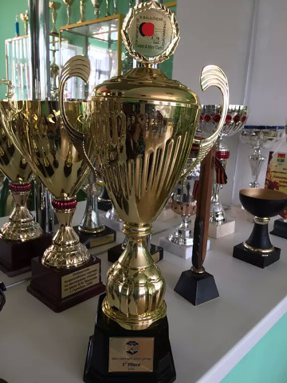 | 21 июня Юсупова Карина вернулась с международных соревнований по настольному теннису, которые проводились в г.Вильнюсе (Литва).  В соревнованиях приняли участие 10 сильнейших команд. Карина в составе команды заняла 1 место и привезла в г.Сорочинск чемпионский кубок.  По итогам соревнований утвердился состав сборной России среди мини кадетов для участия в Первенстве Европы.  Сейчас Карина находится на сборах в Китае, потом предстоят предстартовые сборы в Бронницах и 24-29 августа поездка на Первенство Европы, которое будет проходить в г.Страсбурге (Франция).  Надеемся и верим в успех нашей спортсменки.

